PENGOLAHAN DATA DENGAN METODE ANALISIS KORELASI PARSIAL
Dosen Pengampu :
Siti Aminah,S.Pd.,S.Si.,M.Pd

Disusun oleh :
Kelompok 5.
PROGRAM STUDI S1 TEKNIK INFORMATIKA
SEKOLAH TINGGI INFORMATIKA DAN
KOMPUTER INDONESIA
2018
Tujuan
Uji Korelasi Parsial
- Pengertian Uji Korelasi Parsial
Korelasi parsial adalah pengukuran hubungan antar dua variabel, dengan mengontrol atau menyesuaikan efek dari satu atau lebih variabel lain. Singkatnya
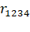 adalah korelasi antar 1 dan 2, dengan mengendalikan variabel 3 dan 4 dengan asumsi variabel 1 dan 2 berhubungan linier terhadap variabel 3 dan 4.
Korelasi parsial dapat digunakan pada banyak kasus,misalnya apakah penjualan suatu komoditi terkait kuat kepada pembelanjaan iklan ketika efek harga dikendalikan. Jika korelasi parsial nya nol , maka dapat disimpulkan bahwa korelasi yang dihitung sebelumnya adalah semu.
- Rumus uji korelasi parsial
Adapun rumus korelasi parsial untuk tiga variabel adalah sebagai berikut :
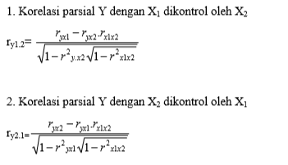

- Fungsi
Korelasi parsial digunakan untuk mencari arah kuat dan lemahnya hubungan antara 2 atau lebih variabel independen (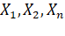) terhadap variabel dependen (Y) secara bersamaan , dengan mengendalikan salah satu variabel independennya.
- Koefisien Determinasi
Koefisien korelasi r hanya menyediakan ukuran kekuatan dan arah hubungan linier antara dua variabel. Akan tetapi tidak memberikan informasi mengenai beberapa proporsi keragaman (variasi) variabel dependen (Y) yang dapat diterangkan atau diakibatkan oleh hubungan linier dengan variabel independen (X) . Koefisien determinasi bisa didefinisikan sebagai nilai yang menyatakan proporsi keragaman Y yang dapat diterangkan/dijelaskan oleh hubungan linier antara variabel X dan Y . Untuk menentukan besar kecilnya sumbangan variabel X terhadap Y dapat ditentukan dengan rumus koefisien determinan sebagai berikut :
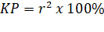
Keterangan :
KP : Besarnya koefisien penentu (determinan)
r : Koefisien korelasi

- Cari koefisien parsial , jika tetap.
- Cari koefisien parsial , jika tetap.
- Analisis Uji Korelasi Parsial
- Jika tetap maka :
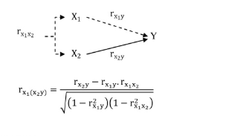
Hipotesa :
Ha : ada pengaruh yang signifikan antara 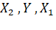 jika tetap.
H0 : Tidak ada pengaruh yang signifikan antara jika tetap .

- Jika tetap maka :
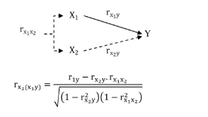
Hipotesa :
Ha : ada pengaruh yang signifikan antara 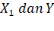 jika tetap.
H0 : Tidak ada pengaruh yang signifikan antara 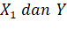 jika tetap .
Untuk uji signifikansinya menggunakan rumus :
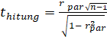
Keterangan :
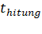 = nilai yang akan di bandingkan dengan 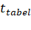
= nilai koefisien parsial.
n = jumlah sampel
Kriteria pengujian :
- ≥ 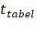 : maka tolak (signifikan).
- 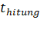< : maka terima (tidak signifikan).
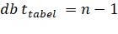

- Contoh Kasus Uji Korelasi Parsial
Pada salah satu areal pembibitan di PT Tunas Agro telah diketahui bahwa pertumbuhan bibit kelapa sawit di MN (Main Nursery) kurang maksimal. Untuk mengetahui kurang maksimalnya pertumbuhan bibit kelapa sawit tersebut , maka perusahaan melakukan riset untuk mengetahui kuat lemahnya pengaruh hubungan antara dosis pemupukan 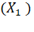dengan curah hujan 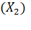 terhadap pertumbuhan bibit kelapa sawit (Y) .
Pada riset yang dilakukan kali ini akan mentikberatkan pengaruh curah hujan terhadap pertumbuhan bibit kelapa sawit dengan dosis pemupukan yang dikendalikan (konstan) .

Untuk itu perusahaan mengambil 12 sampel bibit kelapa sawit pada beberapa lokasi pembibitan di Main Nursery secara acak dan diperolah data sebagai berikut :
Tabel 1. Tabel Data
X1 | X2 | Y
5 | 26 | 1,20
5 | 97 | 1,24
5 | 47 | 1,30
10 | 88 | 1,33
10 | 97 | 1,42
10 | 75 | 1,50
20 | 88 | 1,57
20 | 75 | 1,61
20 | 20 | 1,74
40 | 88 | 1,81
40 | 53 | 1,89
40 | 75 | 1,96
∑ = 225 | ∑ = 829 | ∑Y = 18,57
Keterangan :
= Dosis Pupuk (gr).
= Curah Hujan (mm).
= Pertumbuhan (m).
Apakah terdapat pengaruh yang signifikan antara dosis pemupukan 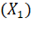 dengan curah hujan 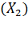 terhadap pertumbuhan bibit kelapa sawit (Y) ?
Jawab
- Langkah 1 : Uji Hipotesa
Ha : Ada pengaruh yang signifikan antara curah hujan dan pertumbuhan bibit kelapa sawit (Y) jika dosis pemupukan ) tetap.
: Tidak ada pengaruh yang signifikan antara curah hujan ) dan pertumbuhan bibit kelapa sawit (Y) jika dosis pemupukan ) tetap.

- Lagkah 2 : Pembuatan Tabel Pembantu
Tabel 2. Tabel Pembantu
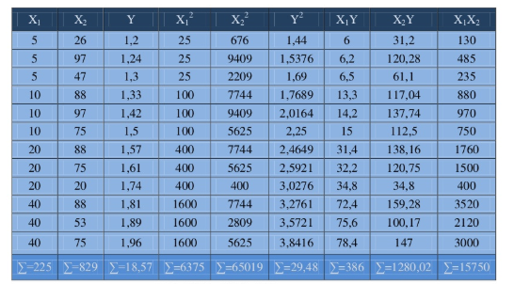

- Langkah 3 :
- Korelasi parsial X1 dikontrol oleh Y
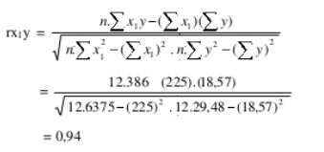

- Korelasi parsial X2 dikontrol oleh Y

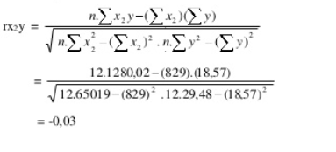

- Langkah 4 : Uji Korelasi Antara Variabel Bebas X1 dengan Variabel Bebas X2
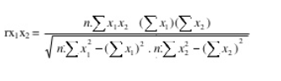
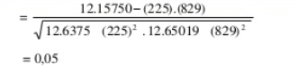

- Langkah 5 :
- Uji Analisis Korelasi Parsial Jika X1 Tetap :
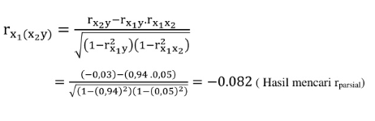

- Uji Koefisien Penentu (Determinasi)
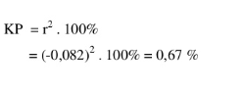
- Langkah 6 : Uji Signifikansi dan Mencari Nilai Menggunakan Tabel t :
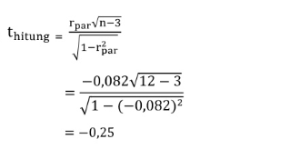

Taraf signifikansinya α = 0,05 , db = n – 1 ⬄ 12 – 1 = 11
Nilai dengan signifikansi 5% untuk uji 2 pihak nilainya adalah 1,796.

- Langkah 7 : Pengambilan Keputusan
- Karena lebih besar dari pada (1,769 > -0,25) , maka Ha diterima (signifikan) , dengan nilai koefisien determinanya sebesar 0,67%.
- Dari hasil riset yang telah dilakukan maka tidak disarankan untuk melakukan pemupukan dengan dosis tinggi pada saat curah hujan yang tinggi walaupun pengaruh yang telah diketahui hanya sedikit 0,67% terhadap pertumbuhan bibit kelapa sawit di Main Nursery. Pengaruh yang didapat sedikit ini dikarenakan data curah hujan yang terakumulasi antara curah hujan yang tinggi dengan yang rendah,selain itu curah hujan yang tinggi dapat mengakibatkan pencucian unsur hara (leaching).

Output SPSS
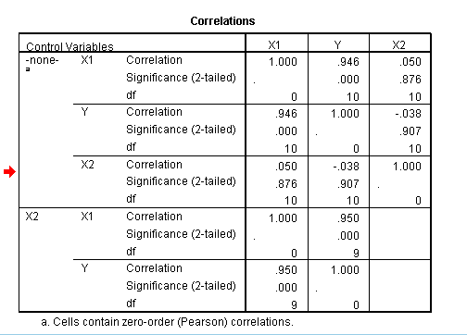.
Output terdiri dari 2 bagian yaitu,bagian pertama menunjukan korelasi dengan variabel X2 diikut sertakan.Tampak bahwa koefisien korelasi antara Y dan X1 0.946. Dan dinilai signifikansi 0.000,yang berarti Y dan X1 mempunyai korelasi (0.000 < 0.05).
Pada bagian kedua,tampak bahwa koefisien korelasi antara Y dan X1 menjadi 0.950 (naik dari nilai sebelumnya). Dan nilai signifikansi 0.000 ,yang berarti Y dan X1 mempunyai korelasi (0.000 < 0.05) . Maka, tidak disarankan untuk melakukan pemupukan dengan dosis tinggi pada saat curah hujan yang tinggi walaupun pengaruh yang telah diketahui hanya sedikit 0,67% terhadap pertumbuhan bibit kelapa sawit di Main Nursery.

